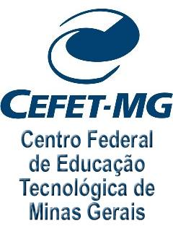 | MINISTÉRIO DA EDUCAÇÃO  SECRETARIA DE EDUCAÇÃO PROFISSIONAL E TECNOLÓGICA  CENTRO FEDERAL DE EDUCAÇAO TECNOLÓGICA DE MINAS GERAIS  QUADRO-SÍNTESE DAS ATIVIDADES DESCRITAS NO RELATÓRIO
NOME:
SIAPE:
ITEM(S) DO RELATÓRIO |  | IDENTIFICAÇÃO PONTUAÇÃO |  |  | PÁGINA(S) DO(S) DOCUMENTO(S)  COMPROBATÓRIO(S)
 |  | RSC | DIRETRIZ | CRITÉRIO | PÁGINA(S) DO(S) DOCUMENTO(S)  COMPROBATÓRIO(S)

